Java Web开发

实验五
作业报告

学院 | 计算机
所在系班级 | 2017软件工程系11班
学号姓名 | 04172214 余烁浩
指导教师 | 郭晓燕
完成时间 | 2019年4月12号
实验目标：

1、理解会话的原理和HttpSession会话期；

2、掌握如何使用URL重写；

3、掌握如何使用HttpSession会话管理
实验内容：
- 练习老师在理论课上演示的购物车实例，理解购物功能如何实现，理解如何利用session对象保存购物信息，如何设计封装数据类。（请参考“第四章会话管理课上的购物车实例代码.docx”文档）；
如果上课听懂了购物车的原理或者部分理解，可以参考我的实例完成第2题，此题可忽略不写。
- 第四章课后练习3购物车，实现一个购物车应用程序，可以购物，显示购物数量并查看购物车内容。（此题模版test4E，提供给大家参考。）
提示：采购此书做成超链接，并用URL重写带关键信息
  - Shopping.view?bookID=‘0001’，其中0001是你选中图书对应的ID号，每点击一次就在相应的购书数量上加一，并返回当前的选购页面。
  - 除了要保存图书的ID号、书名，还要保存购书数量，所以session对象保存的信息需要考虑清楚，最好是一个对象数组或列表。
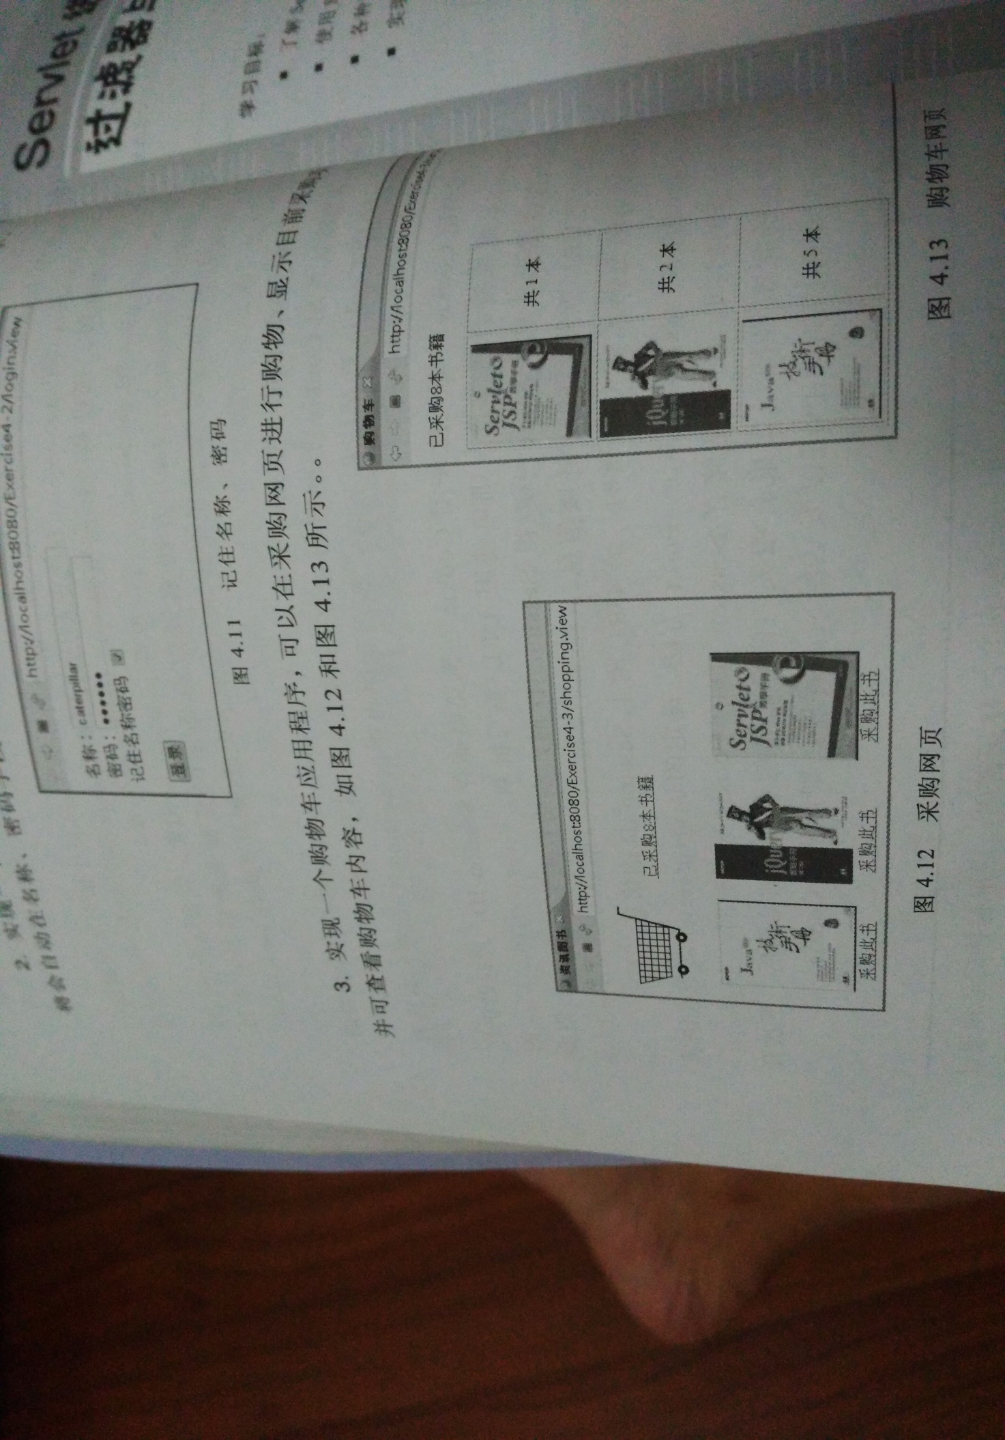
购物车的效果图
- 对第三章动态验证码程序实现动态验证。（选做）
提示：在生成动态验证码的同时将其放入HttpSession对象中，在网页上提取出来进行比对。
- 分析与设计

关键源码（部分）
Book.java
public class Book {
String bookID;
String bookName;
String bookImgSrc;
int shopNum;

public Book(String id, String name,String src){
this.bookID = id;
this.bookName = name;
this.bookImgSrc = src;
this.shopNum = 0;
}

public String getBookID() {
return bookID;
}

public void setBookID(String bookID) {
this.bookID = bookID;
}.......
loginShop.jsp
<%
String name = request.getParameter("userName");
%>
<%
if(session.getAttribute("books") == null){
//在session中存储采购信息
Book[] books = new Book[4];
books[0] = new Book("01", "Java核心技术", "img/3.png");
books[1] = new Book("02", "Java经典实例", "img/2.png");
books[2] = new Book("03", "Java7", "img/4.png");
books[3] = new Book("04", "Jsp&Servlet", "img/1.png");
//存入session对象
session.setAttribute("books", books);
session.setAttribute("sum", 0);
}
%>
<body>
<%
Book[] books = (Book[])session.getAttribute("books");
int sum = (Integer)session.getAttribute("sum");
%>
<p>请选择采购的书籍</p>
<a href="order.jsp">当前已采购<%=sum%>本书籍</a>
<form action="bookCount" method="post">
<%
if(books != null){
for(Book book : books){
%>
<div style="float: left">

<a href="countBook?id=<%=book.getBookID()%>">
<img style="width:150px ;height:200" src="<%=book.getBookImgSrc() %>">
</a>
</div>
<%}%>

<%}%>
</form>
</body>
</html>

CountBookServlet.java
public void doGet(HttpServletRequest request, HttpServletResponse response)
throws ServletException, IOException {

request.setCharacterEncoding("UTF-8");

HttpSession session = request.getSession();

Book[] books = (Book[]) session.getAttribute("books");
int sum = (Integer)session.getAttribute("sum");
for(Book bk : books){
if(request.getParameter("id").equals(bk.getBookID())){

bk.setShopNum(bk.getShopNum()+1);

}
session.setAttribute("sum", sum+1);
}
response.sendRedirect("loginShop.jsp");
}
Order.jsp

<%
Book[] books = (Book[])session.getAttribute("books");
int sum = (Integer)session.getAttribute("sum");
%>
<p>已采购<%=sum%>本书籍</p>
<a href="loginShop.jsp">返回继续采购</a>
<% if(books != null){%>
<table>
<% for(Book book : books){%>

<tr>
<td><img style="width:150px ;height:200" src="<%=book.getBookImgSrc() %>"></td>
<td>共<%=book.getShopNum()%>本</td>
</tr>

<%}%>
</table>
<%}%>
- 运行效果图

